课后练习:
- 选择题
1.下列图形中，是中心对称图形个数是（ ）

A.1个 B.2个 C.3个 D.4个
分析：根据中心对称图形的定义，看它能否绕某一点旋转180°后与原图形重合进行判断即可。答案：A

2.下列图形中，是中心对称图形是（ ）

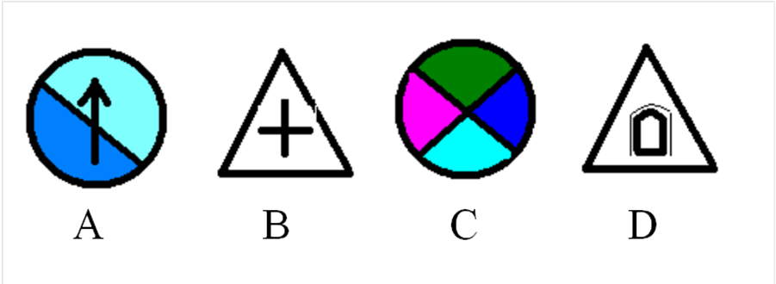
分析：根据中心对称图形的定义，看它能否绕某一点旋转180°后与原图形重合进行判断即可。答案：C
3. 下列图形中， 既是中心对称图形又是轴对称图形个数（ ）

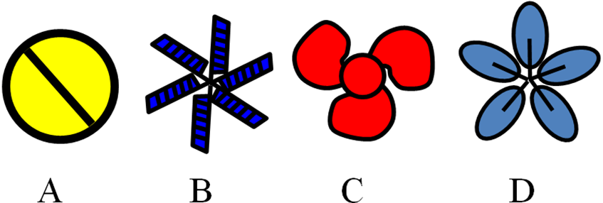
分析：根据中心对称图形的定义，看它能否绕某一点旋转180°后与原图形重合，然后再看它们沿着某条直线对折后，直线两旁的部分能完全重合。
答案：A

二．填空题
1. 下列图形中， 是中心对称图形不是轴对称图形的是__________
等腰三角形、角、平行四边形、直角三角形 、正方形、矩形
分析：看它能否绕某一点旋转180°后与原图形重合，然后再看它们沿着某条直线对折后，直线两旁的部分能完全重合。答案：平行四边形

2. 小明、小辉两家所在位置关于学校中心对称.如果小明家距离学校2公里，那么他们两家相距____________
_______公里.

分析：中心对称图形的基本性质：中心对称图形上的每一对对应点所连成的线段都被对称中心平分。答案：4

